MİLLİ EĞİTİM BAKANLIĞI
HAYAT BOYU ÖĞRENME GENEL MÜDÜRLÜĞÜ
ANKARA OLGUNLAŞMA ENSTİTÜSÜ

DİYANET İŞLERİ BAŞKANLIĞI
MÜFTÜ, VAİZ VE İMAM CÜBBELERİ MODEL ANALİZİ

HAZIRLAYAN
MODA TASARIM TEKNOLOJİLERİ ALANI TASARIM ATÖLYESİ

HAZİRAN 2019

Önsöz

Bu çalışma, Ankara Olgunlaşma Enstitüsü Moda Tasarım Teknolojileri Alanı Tasarım Atölyesi tarafından, Diyanet İşleri Başkanlığının yeni hayata geçirmeyi planladığı Müftü, Vaiz ve İmam cübbe modellerine ilişkin giysi teknik analizlerini içermektedir. Çalışmada yapılan analizlerin, Diyanet İşleri Başkanlığının yönetmelik, yönerge, ihale vb. çalışmalarına alt yapı oluşturabilmesi hedeflenmiştir.
Çalışmanın dayanağını, Diyanet İşleri Başkanlığının ürettirdiği bir adet prototip Müftü cübbesi oluşturmaktadır. İmam ve Vaiz cübbeleri de bu prototip üzerinden örneklendirilmiştir.
Cübbe analizleri Ankara Olgunlaşma Enstitüsü Giyim Öğretmenlerinin prototip ürün üzerinde yapılmasını uygun gördüğü değişiklikleri de içermektedir. İçerikler bu düzeltmelerin gerçekleşeceği varsayımı üzerinden yazılmıştır. Bu değişiklikler;
-Pat nakışının etek ucuna kadar devam etmesi,
-Yaka, kol ağzı ve pat desen genişliklerinin aynı olması,
-İç arka yaka ortasında lişet (Askılık) olmasıdır.
Modellerin üzerinde Diyanet İşleri Başkanlığının üretime ilişkin uygun gördüğü tüm değişiklikler analizlerde uygun bölümlerde yeniden düzenlenmelidir.
Çalışma içeriği kolay erişilebilirlik olması için gruplandırılmış olup, bazı bölümlerde tekrarlar yapılmıştır.
Çalışmanın doğabilecek ihtiyaçlara cevap vermesini temenni ederiz.

Giysi Tasarım Atölyesi

i

İÇİNDEKİLER

Önsöz……………………………………………………………………….……………….i
İçindekiler…………………………………………………………………………………..ii

GİRİŞ
Müftü, Vaiz Ve İmam Cübbelerinin Genel Tanımı…………………………………...…..…1
Müftü, Vaiz Ve İmam Cübbeleri Arasında Genel Farklar…………………………..……….1
CÜBBE MODEL ANALİZLERİ
Müftü Cübbesi Model Analizi………………………………………………………....……2
Vaiz Cübbesi Model Analizi………………………………………………….………...…..4
İmam Cübbesi Model Analizi………………………………………………………...…….6
TEKNİK ANALİZLER
Müftü, Vaiz Ve İmam Cübbelerinde Malzeme, Kalıp ve Renk Analizi………………….…8
Müftü, Vaiz Ve İmam Cübbelerinde Dikiş Payı Ve Dikiş Tipi Analizi…………………….9
Müftü, Vaiz Ve İmam Cübbeleri Üretiminde Kalite Kontrol Standartları…………………10
TEKNİK ÇİZİMLER
Müftü Cübbesi Giysi Teknik Çizimi ……………………………………………………….11
Vaiz Cübbesi Giysi Teknik Çizimi…………………………………………………………12
İmam Cübbesi Giysi Teknik Çizimi………………………………………………….….…13

ii
GİRİŞ
Bu bölümde, cübbelerin genel tanımına ve modeller arasındaki farklara yer verilmiştir.

MÜFTÜ, VAİZ VE İMAM CÜBBELERİNİN GENEL TANIMI
Müftü Cübbesi genel olarak; dik yakalı, gizli patlı, tek parçalı takma kolludur. Yakası, kol bandı, ön patı ile ön üst beden ve kol bandı üzeri nakışlıdır. Beden, etek ucuna kadar A kesim olup, etek yan dikişlerinde açık yırtmaçları vardır.
Vaiz Cübbesi genel olarak; dik yakalı, gizli patlı, tek parçalı takma kolludur. Yakası, kol bandı ve ön patı mavi kumaş üzerine nakışlıdır. Beden, etek ucuna kadar A kesim olup, etek yan dikişlerinde açık yırtmaçları vardır.
İmam Cübbesi genel olarak; dik yakalı, gizli patlı, tek parçalı takma kollu olup, yakası, kol bandı ve ön patı nakışlıdır. Beden, etek ucuna kadar A kesim olup, etek yan dikişlerinde açık yırtmaçları vardır.

MÜFTÜ, VAİZ VE İMAM CÜBBELERİ ARASINDA GENEL FARKLAR
Müftü, Vaiz ve İmam cübbeleri genel olarak; dik yakalı, gizli patlı, tek parçalı takma kollu olup, yakası, kol bandı ve ön patı nakışlıdır. Beden, etek ucuna kadar A kesim olup, etek yan dikişlerinde açık yırtmaçları vardır.
Müftü, Vaiz ve İmam cübbelerinde aşağıda geniş ayrıntılarına yer verilen ortak model özellikleri dışında ayırt edici, belirgin özellikleri şunlardır;
- Müftü cübbeleri; yaka, pat, kol kenarındaki nakış işlemelerine ilave olarak ön üst beden ve kol bandı üzeri nakışlıdır.
- Vaiz cübbeleri; yaka, pat ve kol kenarlarında mavi kumaş üzerine nakışlıdır.
- İmam cübbeleri; yaka, pat ve kol kenarında nakışlıdır.
Müftü Cübbesi Vaiz Cübbesi İmam Cübbesi

CÜBBE MODEL ANALİZLERİ
Bu bölümde Müftü, Vaiz ve İmam cübbelerinin modeline ilişkin analizler yer almaktadır.

MÜFTÜ CÜBBESİ MODEL ANALİZİ
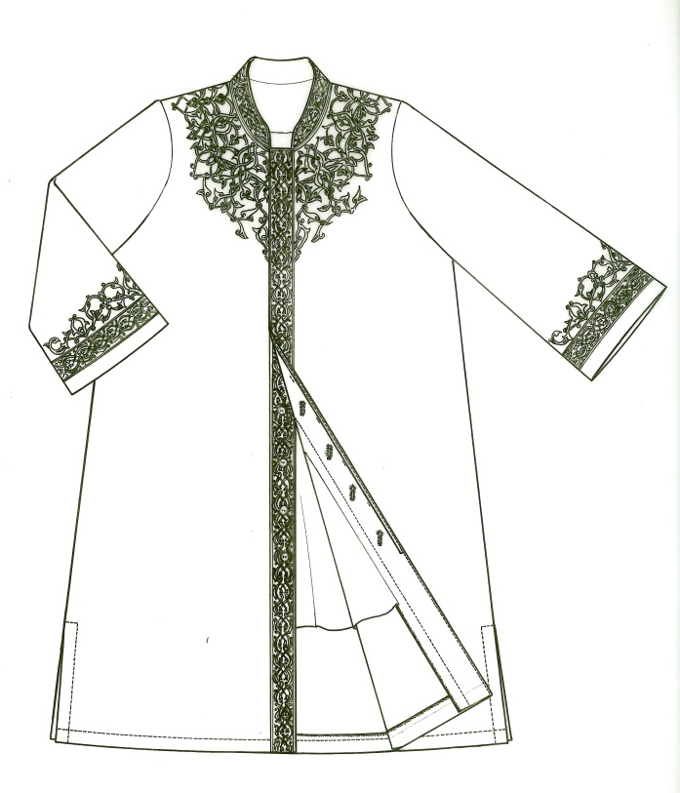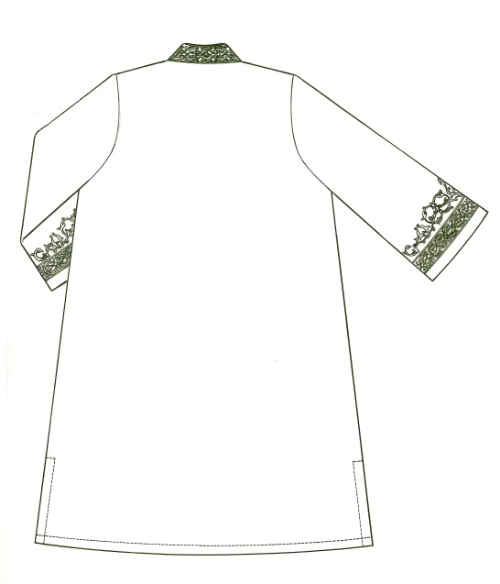
Müftü Cübbesi genel olarak; dik yakalı, gizli patlı, tek parçalı takma kolludur. Yakası, kol bandı, ön patı ile ön üst beden ve kol bandı üzeri nakışlıdır. Beden, etek ucuna kadar A kesim olup, etek yan dikişlerinde açık yırtmaçları vardır.
Beden özelliği
Müftü cübbeleri, A kesim, arka yaka pervazlı (8cm) ve gizli patın devamında klapalıdır (7 cm). Ön üst beden simetrik olarak, pat ve omuz arasında Rumi motifli makine nakışı ile işlenecektir. Arka ortası tek parçadan oluşmaktadır. Beden boyu, seri üretim sonrası diz kapağı ve ayak bileği arasında kişiye özel ayarlanmalıdır.
Yaka özelliği
Cübbe yakası, 4,5 cm yüksekliğinde, uçları yuvarlak dik yaka olup, yaka pat haricinde bedene takılacaktır. Yaka üzerine makine nakışı tekniği ile desen işlenecektir.
Pat özelliği
Kapaması gizli pat olan cübbenin pat genişliği her iki kenarda 4,5 cm’dir. Patın her iki bedende kenarına etek ucuna kadar makine nakışı ile desen işlenecektir. Patta iç gizli kapama diz üstüne kadar olup, kalınlık yapmaması için ara katı astar ile çalışılacaktır. Gizli pat içinde pat başlangıcında 1 cm çapında yan yana 2 adet çıtçıt bulunacaktır. Çıtçıtları takiben, yaklaşık 10-12 cm aralıklarla, 2 cm çapında şeffaf düğmeler ve karşılığında verev açılan paseli ilikler yer alacaktır (7 adet). Cübbenin göğüs hizasında, sol pat iç kenarında mikrofonluk şerit (5,5x0,5 cm) bulunacaktır.
Kol özelliği
Cübbe kolu, tek parçalı takma koldur. Kol bedene zincir dikişi ile takılacaktır. Kol ağzında, kenardan 2,5 cm paralellikte boşluk bırakılarak, üzerine makine nakışı tekniği ile işlenmiş 4,5 cm yüksekliğinde bant bulunacaktır. Ayrıca bant üzerine Rumi motifli makine nakışı işlenecektir. Kol boyu, seri üretim sonrası kişinin vücut özelliğine göre nakışlı bantı aşmadan ayarlanmalıdır.
Yırtmaç ve kenar temizliği
Cübbenin yan dikişleri üzerinde etek ucunda 20 cm uzunluğunda açık yırtmaç bulunacaktır. Yırtmaç kenarları, etek ucu ve kol ağzı; 2,5 cm’den, düz makine dikişi ile dikilecektir. Cübbenin dikiş payları kumaşta ve astarda; omuz, yan dikiş ve kol altında 1 cm, kol ağzı, yırtmaç ve etek ucunda 3 cm’dir. Cübbenin iç dikiş temizliği 3 iplik overlok ile yapılacaktır.
Tela ve astar özelliği
Cübbenin, ön bedeninin tamamı, yakası, arka yaka pervazı, pat ve beraberindeki klapası kumaş cinsine ve rengine uygun telalanacaktır (Tela cinsi Diyanet İşleri Başkanlığı tarafından belirlenecektir).
Cübbe, ön ve arka bedende yırtmaç başlangıcına kadar kol hariç astarlanacaktır. Astarın arka ortası kumaş katıdır. Astar, kol oyuntularında omuz ve kol altından bedene tutturulmuş olup, etek ucu serbesttir. Astarın sol göğüs hizasında tek taraflı fleto cep yer alacaktır. Astar kenar temizliği, kol oyuntusu ve yan dikişlerde 3 iplik overlok ile etek ucunda ise 1 cm’den makinede baskı tekniği ile yapılacaktır.
Kumaş özelliği
(Kumaş cinsi ve rengi Diyanet İşleri Başkanlığı tarafından belirlenecektir.)
Nakış özelliği
Cübbenin yaka, pat ve kol uçlarında (Bitlis Usta Şagird (Ulu) Kümbeti Taş süslemelerinden modernize) Selçuklu geçmelerinden oluşan; ön üst bedeninde de modernize Selçuklu Rumi motiflerinden oluşan makine nakışları bulunmaktadır.
Motifler, ana kumaş rengi ile aynı, üç renk tonlamalı ipliklerle işlenecek olup; balıksırtı, düz sarma ve şekline göre sarma tekniği kullanılacaktır. (Nakış desenleri Diyanet İşleri Başkanlığından temin edilecektir).
Ayrıca, pervaz üzerine “Diyanet İşleri Başkanlığı”nı ve “Beden Numarası”nı belirten yazı, nakış ile işlenecektir.
VAİZ CÜBBESİ MODEL ANALİZİ
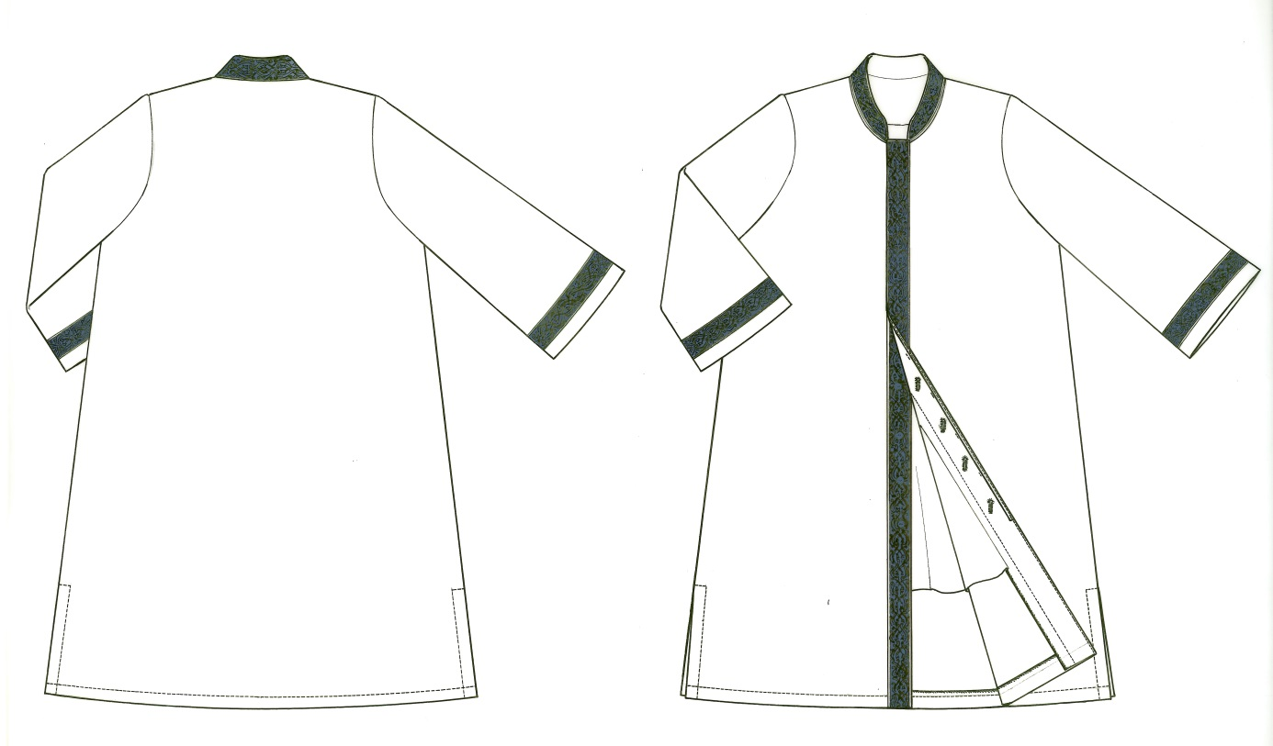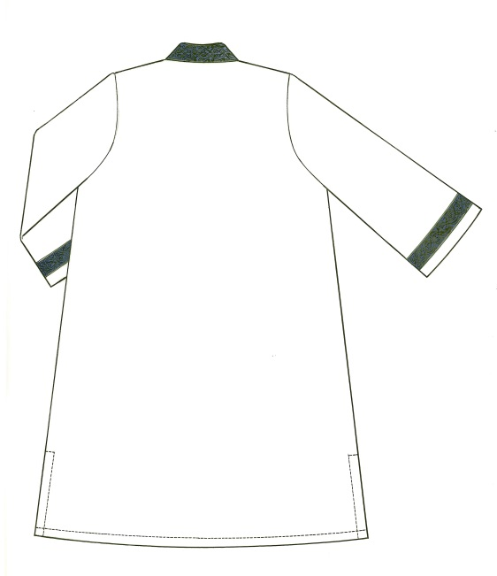
Vaiz Cübbesi genel olarak; dik yakalı, gizli patlı, tek parçalı takma kolludur. Yakası, kol bandı ve ön patı mavi kumaş üzerine nakışlıdır. Beden, etek ucuna kadar A kesim olup, etek yan dikişlerinde açık yırtmaçları vardır.
Beden özelliği
Vaiz cübbeleri, A kesim, arka yaka pervazlı (8cm) ve gizli patın devamında klapalıdır (7 cm). Arka ortası tek parçadan oluşmaktadır. Beden boyu, seri üretim sonrası diz kapağı ve ayak bileği arasında kişiye özel ayarlanmalıdır.
Yaka özelliği
Cübbe yakası, 4,5 cm yüksekliğinde, uçları yuvarlak dik yaka olup, yaka pat haricinde bedene takılmıştır. Yaka da mavi kumaş üzerine makine nakışı tekniği ile desen işlenecektir.
Pat özelliği
Kapaması gizli pat olan cübbenin pat genişliği her iki kenarda 4,5 cm’dir. Patın her iki bedende, mavi kumaş üzerine, etek ucuna kadar makine nakışı ile desen işlenecektir. Patta iç gizli kapama diz üstüne kadar olup, kalınlık yapmaması için ara katı astar ile çalışılacaktır. Gizli pat içinde pat başlangıcında 1 cm çapında yan yana 2 adet çıtçıt bulunacaktır. Çıtçıtları takiben, yaklaşık 10-12 cm aralıklarla, 2 cm çapında şeffaf düğmeler ve karşılığında verev açılan paseli ilikler yer alacaktır (7 adet). Cübbenin göğüs hizasında, sol pat iç kenarında mikrofonluk şerit (5,5x0,5 cm) bulunacaktır.

Kol özelliği
Cübbe kolu, tek parçalı takma koldur. Kol bedene zincir dikişi ile takılacaktır. Kol ağzında, kenardan 2,5 cm paralellikte boşluk bırakılarak 4,5 cm yüksekliğinde mavi kumaş üzerine makine nakışı tekniği ile işlenmiş bant bulunacaktır. Kol boyu, seri üretim sonrası kişinin vücut özelliğine göre nakışlı bantı aşmadan ayarlanmalıdır.
Yırtmaç ve kenar temizliği
Cübbenin yan dikişleri üzerinde etek ucunda 20 cm uzunluğunda açık yırtmaç bulunacaktır. Yırtmaç kenarları, etek ucu ve kol ağzı; 2,5 cm’den, düz makine dikişi ile dikilecektir. Cübbenin dikiş payları kumaşta ve astarda; omuz, yan dikiş ve kol altında 1 cm, kol ağzı, yırtmaç ve etek ucunda 3 cm’dir. Cübbenin iç dikiş temizliği 3 iplik overlok ile yapılacaktır.
Tela ve astar özelliği
Cübbenin, ön bedeninin tamamı, yakası, arka yaka pervazı, pat ve beraberindeki klapası kumaş cinsine ve rengine uygun telalanacaktır (Tela cinsi Diyanet İşleri Başkanlığı tarafından belirlenecektir).
Cübbe, ön ve arka bedende yırtmaç başlangıcına kadar kol hariç astarlanacaktır. Astarın arka ortası kumaş katıdır. Astar, kol oyuntularında omuz ve kol altından bedene tutturulmuş olup, etek ucu serbesttir. Astarın sol göğüs hizasında tek taraflı fleto cep yer alacaktır. Astar kenar temizliği, kol oyuntusu ve yan dikişlerde 3 iplik overlok ile etek ucunda ise 1 cm’den makinede baskı tekniği ile yapılacaktır.
Kumaş özelliği
(Kumaş cinsi ve rengi Diyanet İşleri Başkanlığı tarafından belirlenecektir.)
Nakış özelliği
Cübbenin yaka, pat ve kol uçlarında Bitlis Usta Şagird (Ulu) Kümbeti Taş süslemelerinden modernize, Selçuklu geçmelerinden oluşan; ana kumaş rengi ile aynı, üç renk tonlamalı ipliklerle işlenmiş; balıksırtı, düz sarma ve şekline göre sarma tekniği ile makine nakışı bulunmaktadır (Nakış deseni Diyanet İşleri Başkanlığından temin edilecektir).
Ayrıca, pervaz üzerine “Diyanet İşleri Başkanlığı”nı ve “Beden Numarası”nı belirten yazı, nakış ile işlenecektir.

İMAM CÜBBESİ MODEL ANALİZİ
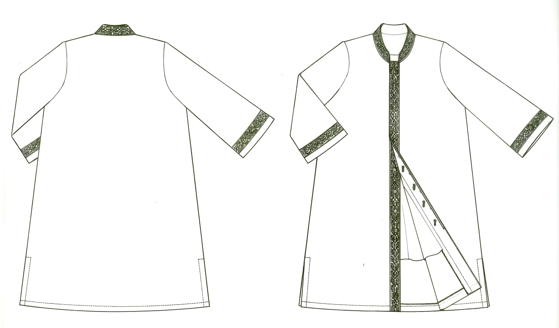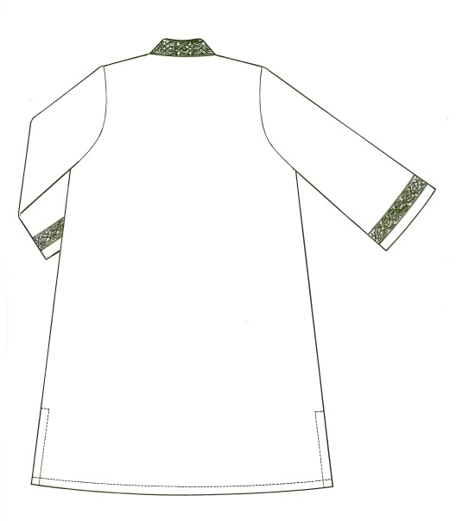

İmam Cübbesi genel olarak; dik yakalı, gizli patlı, tek parçalı takma kollu olup, yakası, kol bandı ve ön patı nakışlıdır. Beden, etek ucuna kadar A kesim olup, etek yan dikişlerinde açık yırtmaçları vardır.
Beden özelliği
İmam cübbeleri, A kesim, arka yaka pervazlı (8cm) ve gizli patın devamında klapalıdır (7 cm). Arka ortası tek parçadan oluşmaktadır. Beden boyu, seri üretim sonrası diz kapağı ve ayak bileği arasında kişiye özel ayarlanmalıdır.
Yaka özelliği
Cübbe yakası, 4,5 cm yüksekliğinde, uçları yuvarlak dik yaka olup, yaka pat haricinde bedene takılacaktır. Yaka üzerine makine nakışı tekniği ile desen işlenecektir.
Pat özelliği
Kapaması gizli pat olan cübbenin pat genişliği her iki kenarda 4,5 cm’dir. Patın her iki bedende, etek ucuna kadar makine nakışı ile desen işlenecektir. Patta iç gizli kapama diz üstüne kadar olup, kalınlık yapmaması için ara katı astar ile çalışılacaktır. Gizli pat içinde pat başlangıcında 1 cm çapında yan yana 2 adet çıtçıt bulunacaktır. Çıtçıtları takiben, yaklaşık 10-12 cm aralıklarla, 2 cm çapında şeffaf düğmeler ve karşılığında verev açılan paseli ilikler yer alacaktır (7 adet). Cübbenin göğüs hizasında, sol pat iç kenarında mikrofonluk şerit (5,5x0,5 cm) bulunacaktır.

Kol özelliği
Cübbe kolu, tek parçalı takma koldur. Kol bedene zincir dikişi ile takılacaktır. Kol ağzında, kenardan 2,5 cm paralellikte boşluk bırakılarak 4,5 cm yüksekliğinde makine nakışı tekniği ile işlenmiş bant bulunacaktır. Kol boyu, seri üretim sonrası kişinin vücut özelliğine göre nakışlı bantı aşmadan ayarlanmalıdır.
Yırtmaç ve kenar temizliği
Cübbenin yan dikişleri üzerinde etek ucunda 20 cm uzunluğunda açık yırtmaç bulunacaktır. Yırtmaç kenarları, etek ucu ve kol ağzı; 2,5 cm’den, düz makine dikişi ile dikilecektir. Cübbenin dikiş payları kumaşta ve astarda; omuz, yan dikiş ve kol altında 1 cm, kol ağzı, yırtmaç ve etek ucunda 3 cm’dir. Cübbenin iç dikiş temizliği 3 iplik overlok ile yapılacaktır.
Tela ve astar özelliği
Cübbenin, ön bedeninin tamamı, yakası, arka yaka pervazı, pat ve beraberindeki klapası kumaş cinsine ve rengine uygun telalanacaktır (Tela cinsi Diyanet İşleri Başkanlığı tarafından belirlenecektir).
Cübbe, ön ve arka bedende yırtmaç başlangıcına kadar kol hariç astarlanacaktır. Astarın arka ortası kumaş katıdır. Astar, kol oyuntularında omuz ve kol altından bedene tutturulmuş olup, etek ucu serbesttir. Astarın sol göğüs hizasında tek taraflı fleto cep yer almaktadır. Astar kenar temizliği, kol oyuntusu ve yan dikişlerde 3 iplik overlok ile etek ucunda ise 1 cm’den makinede baskı tekniği ile yapılacaktır.
Kumaş özelliği
(Kumaş cinsi ve rengi Diyanet İşleri Başkanlığı tarafından belirlenecektir.)
Nakış özelliği
Cübbenin yaka, pat ve kol uçlarında Bitlis Usta Şagird (Ulu) Kümbeti Taş süslemelerinden modernize, Selçuklu geçmelerinden oluşan; kumaş rengi ile aynı, üç renk tonlamalı ipliklerle işlenmiş; balıksırtı, düz sarma ve şekline göre sarma tekniği ile makine nakışı bulunacaktır (Nakış deseni Diyanet İşleri Başkanlığından temin edilecektir).
Ayrıca, pervaz üzerine “Diyanet İşleri Başkanlığı”nı ve “Beden Numarası”nı belirten yazı, nakış ile işlenecektir.

TEKNİK ANALİZLER
Bu bölümde cübbelerin üretimine esas kabul edilebilecek malzeme, kalıp ve renk analizlerine yer verilmiştir. Değişimi muhtemel olabilecek detaylarda ayrıntıya girilememiş olup, bu bilgiler için detaylı, nihai bir fizibilite çalışması gerekmektedir.
İMAM, VAİZ, MÜFTÜ CÜBBELERİNDE MALZEME, KALIP VE RENK ANALİZİ
No | MALZEME ANALİZİ | MİKTAR  (1 adet cübbe için) | AÇIKLAMALAR
1 | Kumaş |  | Beden ve dropa göre değişir.
2 | Yardımcı kumaş (Vaiz) |  | Beden ve dropa göre değişir.
3 | Astar |  | Beden ve dropa göre değişir.
4 | Tela (Beden) |  | Beden ve dropa göre değişir.
5 | Tela (Nakış) |  | Beden ve dropa göre değişir.
6 | Dikiş ipliği
7 | Overlok İpliği
8 | Nakış ipliği |  | Floş, 3 ton
9 | Düğmeler | 7 | Şeffaf plastik 2cm.çapında
10 | Çıt Çıt | 2 | Metal 1cm.çapında
11 | Mikrofonluk şerit | 6,5cm | 5,5x0,5cm (Kurdela üzerine yazı baskılı)
12 | Lişet (Askılık) | 1 | Yaka arka ortası
13 | Askı | 1 | (Diyanet İşleri Başkanlığı belirleyecektir)
14 | Giysi Kılıfı | 1 | Diyanet İşleri Başkanlığı Logosu Baskılı  (Diyanet İşleri Başkanlığı belirleyecektir)

No | KALIP ANALİZİ | ADET | AÇIKLAMALAR
1 | Ön Beden | x 2
2 | Arka Beden | x 1 | Arka ortası kumaş katı
3 | Kol | x 2 | Tek parçalı kol
4 | Yaka | x 2 | Vaiz’de mavi kumaştan
5 | Klapa/Mostra | x 2
6 | Pervaz | x 1 | (Arka ortası, klapa devamında)
7 | Pat (Vaiz için) | x 2 | 4,5cm.’lik mavi kumaş üzerine
8 | Kol bandı (Vaiz için) | x 2 | 4,5cm.’lik mavi kumaş üzerine
9 | Fleto Cep Kapağı | x 1
10 | Ön Beden Astarı | 2
11 | Arka Beden Astarı | 1
12 | Cep Torbası Alt | 1
13 | Cep torbası Üst | 1
14 | İç Pat Astarı | x2

No | RENK ANALİZİ | RENK VE CİNSİ | AÇIKLAMALAR
1 | Ana Kumaş | Kum Beji | Müftü, Vaiz ve İmam için aynı renkte  (Diyanet İşleri Başkanlığı belirleyecektir)
2 | Yardımcı Kumaş | Mavi | Vaiz Cübbesinin yaka, pat ve kol bandı için  (Diyanet İşleri Başkanlığı belirleyecektir)
3 | Astar | Kum Beji | Ana Kumaş ile aynı renkte  (Diyanet İşleri Başkanlığı belirleyecektir)
4 | Tela | Beyaz | Beden, yaka
5 | Tela | Beyaz Kağıt Tela | Sanayi nakışı için
6 | Dikiş ipliği | Kum Beji | Ana kumaş ile aynı renkte
7 | Nakış İpliği | Floş | 3 renk tonlamalı ana kumaş renginde
8 | Düğmeler | Şeffaf ve Plastik
9 | Çıt Çıt | Gümüş ve Metal
10 | Mikrofonluk Şerit | Kum Beji | Ana kumaş renginde saten kurdela

MÜFTÜ, VAİZ VE İMAM CÜBBELERİNDE DİKİŞ PAYI VE DİKİŞ TİPİ ANALİZİ
No | PARÇALAR | DİKİŞ PAYI ANALİZİ | ÖLÇÜ/cm | AÇIKLAMALAR
1 | Ön ve Arka Beden | Yaka çevresi | 1
 |  | Omuz | 1
 |  | Kol oyuntusu | 1
 |  | Yan dikiş | 1
 |  | Ön ortası | 1
 |  | Yırtmaç | 3
 |  | Etek ucu | 3
2 | Kol | Kol oyuntusu | 1
 |  | Kol altı | 1
 |  | Kol ağzı | 3
3 | Yaka | Yaka çevresi | 1
4 | Klapa | Klapa çevresi | 1
 |  | Klapa etek ucu | 3
5 | Pervaz | Pervaz çevresi | 1
6 | Pat * | Pat çevresi | 1 | *Sadece Vaiz cübbeleri için
 |  | Pat etek ucu | 3 | *Sadece Vaiz cübbeleri için
7 | Kol Bandı* | Bant çevresi | 1 | *Sadece Vaiz cübbeleri için
8 | Astar | Astar çevresi | 1
 |  | Astar kol oyuntusu | 0
9 | Pat İçi Astar | Pat çevresi | 1
10 | Fleto Cep Kapağı | Cep çevresi | 1
11 | Fleto Cep Torbası | Torba çevresi | 1

No | DİKİŞ TİPİ ANALİZLERİ | AÇIKLAMALAR
1 | Düz dikiş | Birleştirme/Çatkı dikişleri
2 | Çıma | Gizli patta
3 | Zincir dikiş | Kol oyuntusunda, astarın bedene takılmasında
4 | Pekiştirme dikişi | Gizli pat ilik aralarında, astarın bedene tutturulmasında
5 | Paseli İlik | Gizli patta
6 | Spor/Süs dikişi | Kol ağzı, yırtmaç ve etek ucunda
7 | 3 iplik overlok | Kenar temizliğinde

MÜFTÜ, VAİZ VE İMAM CÜBBELERİNİN ÜRETİMİNDE
KALİTE KONTROL STANDARTLARI

No | KALİTE KONTROL STANDARTLARI | AÇIKLAMALAR
1 | Kumaş ve yardımcı malzeme kalitesi (dokuma, apre, renk hataları ile leke, yırtık, tüylenme vb. defolar olmaması) | Bkz. Malzeme Analizi Listesi
2 | Telanın ön beden, yaka, pervaz ve cep ağzına düzgün yapıştırılmış olması | Kabarmalar olmaması
3 | Overlok dikişlerinin düzgün olması | Potlar ve büzülmeler olmaması
4 | Dikiş sağlamlığı, dikiş uzunluğunun düzgün olması | Potlar ve büzülmeler olmaması
5 | Nakışın yaka, kol ağzı, pat, beden ve pervazda düzgün işlenmiş olması | Kesintiler, potlar ve büzülmeler olmaması, dikiş ipliği artıklarının olmaması, nakış simetriğinin her iki bedende eşit olması, patın içe/dışa meyil vermemesi
6 | Yan, omuz ve kol altı çatkı dikişlerinin düzgün dikilmiş olması | Dikiş atlamaları ve büzülmelerin olmaması
7 | Sağ ve sol beden uzunluklarının eşit olması
8 | Kol, yırtmaç ve etek ucu süs/spor dikişlerinin düzgün dikilmiş olması | Dikişlerde eğrilik olmaması
9 | Kolların doğru ve eşit olarak takılması | Boy farkı olmaması
10 | Yakanın düzgün dikilmesi ve takılması | Yaka simetriğinin eşit olması
11 | Yaka lişetinin düzgün takılması
12 | Mostura/klapa, gizli pat ve pervazın düzgün dikilmesi ve takılması
13 | Paseli iliklerin düzgün açılması | İplik birikintisi olmaması
14 | Gizli pat ara pekiştirme dikişlerinin düzgün olması | İplik fazlalıklarının olmaması
15 | Düğmelerin ilik karşılığına düzgün ve sağlam dikilmiş olması
16 | Astar tek taraflı fleto cebinin ve cep torbasının düzgün dikilmiş olması | Cep köşelerinin düzgün çevrilmesi
17 | Astar omuz, yan dikiş ve etek ucunun düzgün dikilmiş olması | Dikişlerde eğrilik olmaması
18 | Astarın klapaya düzgün dikilmiş olması | Potluk yapmaması
19 | Astarın kol oyuntusundan bedene düzgün tutturulmuş olması | Dış görünümde çekme yapmaması
20 | Ara ve son ütünün düzgün yapılmış olması
21 | Askı kalitesi | İstenilen standartlarda
22 | Kılıf kalitesi | İstenilen standartlarda

MÜFTÜ CÜBBESİ GİYSİ TEKNİK ÇİZİMİ

VAİZ CÜBBESİ GİYSİ TEKNİK ÇİZİMİ

İMAM CÜBBESİ GİYSİ TEKNİK ÇİZİMİ

